R
cdip/14/8 Rev. 2.
Оригинал: английский
ДАТА: 14 ноября 2014 г.

Комитет по развитию и интеллектуальной собственности (КРИС)

Четырнадцатая сессия
Женева, 10-14 ноября 2014 г.

КОНЦЕПТУАЛЬНЫЙ ДОКУМЕНТ ПО ПРОЕКТУ «ИНТЕЛЛЕКТУАЛЬНАЯ СОБСТВЕННОСТЬ И ПЕРЕДАЧА ТЕХНОЛОГИИ: ОБЩИЕ ПРОБЛЕМЫ – ПОСТРОЕНИЕ РЕШЕНИЙ» (РЕКОМЕНДАЦИИ 19, 25, 26 и 28)

подготовлен Секретариатом

- Проект «Интеллектуальная собственность и передача технологии: общие проблемы – построение решений», утвержденный Комитетом по развитию и интеллектуальной собственности (КРИС) в ходе его шестой сессии, состоявшейся в ноябре 2010 г., предусматривал разработку концептуального документа по построению решений в качестве основы для обсуждения соответствующих вопросов на Форуме экспертов высокого уровня по вопросам международной передачи технологии, планируемом к проведению по завершении проекта (предварительный срок проведения – январь 2015 г.).
- В связи с этим в приложении к настоящему документу содержится вышеупомянутый концептуальный документ.
- В настоящей публикации содержится новая редакция концептуального документа, который первоначально был представлен под номером CDIP/14/8. В обновленном варианте отражены замечания к первой редакции концептуального документа, сделанные специалистами постоянных представительств государств-членов на неофициальных брифингах 1 сентября и 21 октября 2014 г., комментарии участников совещания с НПО, МПО, профессиональными объединениями и избранными экспертами, состоявшегося 28 октября 2014 г., и отзывы, полученные координаторами региональных групп на неофициальном брифинге 24 октября 2014 г. Кроме того, в пересмотренный документ включены замечания государств-членов, сделанные на четырнадцатой сессии КРИС.

- КРИС предлагается рассмотреть и утвердить концептуальный документ, содержащийся в приложении к настоящему документу.

[Приложение следует]

I. ИСТОРИЯ ПРОЕКТА
- В настоящем концептуальном документе анализируются коренные причины проблем, осложняющих международную передачу технологии, дается обзор основных достижений проекта «Интеллектуальная собственность и передача технологии: общие проблемы – построение решений» (рекомендации 19, 25, 26 и 28), утвержденного Комитетом по развитию и интеллектуальной собственности (КРИС) в ходе его шестой сессии, состоявшейся в ноябре 2010 г. (далее – «Проект»), и предлагается совместная выработка решений, позволяющих решать общие проблемы, возникающие в глобальном масштабе, при помощи механизмов справедливой международной передачи технологии.
- Кроме того, предполагается, что концептуальный документ составит основу обсуждения соответствующих вопросов на Международном форуме экспертов высокого уровня, который предполагается провести в Женеве по завершении проекта в январе 2015 г.

ОПРЕДЕЛЕНИЕ понятия «передачА технологии»
- В качестве первого шага на пути реализации Проекта было выработано определение термина «передача технологии». На девятой сессии КРИС была принята следующая окончательная согласованная формулировка:
  - «Для целей настоящего документа термин «передача технологии» означает в широком смысле ряд процессов, способствующих потокам профессиональных навыков, знаний, идей, ноу-хау и технологии между различными заинтересованными сторонами, такими, как университеты и научно-исследовательские учреждения, международные организации, МПО, НПО, предприятия частного сектора и отдельные лица, а также международную передачу технологии между странами».
  - «Передача технологии, которая нередко рассматривается как включающая внедрение новых технологий, иногда также рассматривается как включающая передачу конкретных знаний, необходимых для изготовления продуктов, применения процесса или оказания услуги и обеспечивающих повышение внутренней, а также международной конкурентоспособности на рынке».

- Согласно приведенному выше согласованному определению термина «передача технологии», поиск решений проблем, возникающих в процессе международной передачи технологии, внутренне связан с обеспечением надлежащей динамики «потоков знаний», которая включает важное понятие «конкретных знаний».
- Выполнен значительный объем научных исследований для анализа проблем, возникающих в области инноваций и распространения технологии, особенно в области природоохранных инноваций. Согласно выводам этих исследований, при осуществлении операций, связанных с приобретением технологии, возникают три основные проблемы: a) асимметричность информации, означающая, что покупателям сложно заранее определить ее ценность; b) прочность рыночных позиций: продолжительность периода от начала разработки изделия до выхода его на рынок, степень информированности о правах ИС, возможности доступа к капиталу; и c) влияние внешних факторов: некомпенсируемые побочные результаты и отсутствие институциональной базы.
- Кит Маскес, исследователь из Университета Колорадо, выделяет три направления, по которым необходимо содействовать развитию международной передачи технологии: это a) формирование «пространства национального регулирования» для решения проблем, которые не урегулируются при помощи рыночных механизмов; b) определение необходимых шагов стран-поставщиков, призванных стимулировать международную передачу технологии; и c) выработка многосторонних инициатив, позволяющих преодолевать действие внешних факторов, связанных с функционированием рынков технологии и/или обусловленных национальной политикой.
- Решение упомянутых выше проблем должно начинаться с определения формальных каналов международной передачи технологии. Существует три главных канала такой передачи: a) торговля товарами и услугами, b) иностранные прямые инвестиции и c) лицензирование прав ИС, включая предоставление лицензий на использование технологий, охраняемых коммерческой тайной.
- Интеллектуальная собственность (ИС) связана с позитивным экономическим эффектом развития и способствует сокращению разрыва в знаниях.
- При формировании и сохранении своих конкурентных позиций на рынке предприятия корпоративного сектора все чаще используют в своей деятельности не осязаемые или материальные активы, а неосязаемые активы или активы, основанные на знаниях, а их способность формировать и использовать такие активы как частный корпоративный ресурс и обеспечивать их стратегически правильное использование становится решающим фактором успеха в бизнесе.

II. проектный доклад, УТВЕРЖДЕНный КРИС
- В ходе своей девятой сессии, состоявшейся в мае 2012 г., КРИС принял проектный доклад по данному проекту (документ CDIP/9/INF/4). В проектном докладе сформулированы принципиальная концепция, стратегия и конечные цели Проекта, а также комплексная программа его реализации.
- Кроме того, проектный доклад содержит информацию об этапах реализации Проекта и всех предлагаемых проектных мероприятиях и их детальное описание. Он также включает обзор различных подходов к передаче технологии, применяемых различными организациями.

III. КРАТКОЕ ИЗЛОЖЕНИЕ Задач ПРОЕКТА
- Согласно утвержденному КРИС проектному докладу Проект предусматривает следующие задачи:
  - организацию пяти региональных консультативных совещаний по тематике передачи технологии (см. пункты 13-16, ниже);
  - выполнение шести аналитических исследований с их последующей экспертной оценкой (см. пункты 17 и 18, ниже);
  - подготовку концептуального документа (настоящего документа) по вопросам построения решений в качестве основы для обсуждения этой проблематики на Международном форуме экспертов высокого уровня и его представление на утверждение КРИС (см. пункты 29-31, ниже);
  - проведение Международного форума экспертов высокого уровня в форме международной конференции (см. пункты 19-25, ниже);
  - подготовку и распространение материалов, учебных программ, средств обучения и иных инструментов на основе рекомендаций, которые будут приняты Международным форумом экспертов высокого уровня (см. пункт 26, ниже);
  - создание веб-форума (см. пункт 27, ниже); и
  - включение любых результатов перечисленных выше мероприятий в Программу ВОИС после их рассмотрения КРИС и формулировки Комитетом любой возможной рекомендации в адрес Генеральной Ассамблеи (см. пункт 28, ниже).

IV. РЕГИОНАЛЬНые КОНСУЛЬТАТИВНЫе СОВЕЩАНИя
- В рамках Проекта было организовано пять региональных консультативных совещаний по теме «Интеллектуальная собственность и передача технологии» по предварительному согласованию с государствами-членами, утвердившими на восьмой сессии КРИС мандат и критерии подбора участников региональных консультативных совещаний и экспертов, отвечающих за формулировку задач конкретных исследований.

(A) ОРГАНИЗАЦИЯ ПЯТИ СОВЕЩАНИЙ
- Пять региональных консультативных совещаний были организованы в следующих регионах:
  - азиатский регион («Сингапур»): региональное консультативное совещание на тему «Интеллектуальная собственность и передача технологии», г. Сингапур, Сингапур, 16-17 июля 2012 г.,
  - африканский и арабский регион («Алжир»): региональное консультативное совещание на тему «Интеллектуальная собственность и передача технологии», г. Алжир, Алжир, 29-30 января 2013 г.,
  - группа стран с переходной экономикой («Стамбул»): региональное консультативное совещание на тему «Интеллектуальная собственность и передача технологии», г. Стамбул, Турция, 24-25 октября 2013 г.,
  - группа развитых стран («Женева»): региональное консультативное совещание на тему «Интеллектуальная собственность и передача технологии», г. Женева, Швейцария, 25-26 ноября 2013 г., и
  - Латинская Америка и Карибский бассейн («Монтеррей»): региональное консультативное совещание на тему «Интеллектуальная собственность и передача технологии», г. Монтеррей, Мексика, 5-6 декабря 2013 г.

(B) АНАЛИЗ итогов СОВЕЩАНИЙ
- В дополнении I приводятся информационно-графические материалы, показывающие общее число представителей стран, принявших участие в совещаниях (илл. 1), общее число участников каждого мероприятия (илл. 2), общее число идей и соображений, высказанных в ходе каждого мероприятия (илл. 3), число идей и соображений по таким конкретным вопросам, как укрепление потенциала (илл. 4), оказание помощи в формировании институциональной базы (илл. 5), оказание помощи в создании инновационной инфраструктуры (илл. 6), оказание помощи в организации механизмов финансирования (илл. 7), оказание помощи в формировании механизмов экспертизы (илл. 8), международное сотрудничество (илл. 9), страны происхождения международных экспертов, участвовавших в каждом из мероприятий (илл.10, 11, 12, 13 и 14), и организации базирования международных экспертов, участвовавших в каждом из мероприятий (илл. 15).

(C) КРАТКОЕ ИЗЛОЖЕНИЕ РЕЗУЛЬТАТов совещаний
- По окончании каждого из региональных консультативных совещаний всем их участникам, представлявшим соответствующий регион, было предложено представить неокончательные отзывы в форме «идей и соображений» о возможных путях активизации процессов международной передачи технологии. В дополнении II приводятся перечни «идей и соображений», сформулированных на каждом из пяти региональных совещаний.

V. АНАЛИТИЧЕСКИе ИССЛЕДОВАНИя с последующей экспертной оценкой

(A) организация АНАЛИТИЧЕСКИХ ИССЛЕДОВАНИЙ
- В рамках Проекта были даны поручения о проведении шести аналитических исследований с последующей экспертной оценкой по различным областям деятельности, охватывающим следующие темы: (i) экономическое исследование барьеров для международной передачи технологии; (ii) формы регулирования прав ИС в развитых странах; (iii) сотрудничество между научно-исследовательскими учреждениями; (iv) оптимальные формы стимулирования процессов создания деловых партнерств; (v) проблематика передачи технологии с точки зрения развивающихся стран; и (vi) формы поддержки научных исследований, способствующих развитию инноваций, альтернативные патентной охране.

(B) ЭКСПЕРТЫ, привлеченные к проведению ИССЛЕДОВАНИй, мандат и сроки завершения ИССЛЕДОВАНИй
- На илл. 16 к дополнению I приводятся данные о странах происхождения и организациях базирования экспертов, которым было поручено выполнение исследований. Краткий обзор исследований дан в дополнении III. Исследования прошли последующую экспертную оценку. Окончательный текст исследований, а также соответствующих экспертных оценок, будет размещен на веб-сайте КРИС. Ниже приводятся названия исследований, имена их авторов и сроки их завершения.
  - Исследование (a): «Экономическая теория ИС и международной передачи технологии», проф. А. Дамодаран, г. Бангалор, Индия (окончательный текст, включая замечания эксперта-рецензента, проф. Франциско Лиссони, Университет Боккони, Италия, был получен 30 июля 2014 г.);
  - Исследование (b): «Политика и инициативы в области интеллектуальной собственности в развитых странах, направленные на содействие передаче технологии», г-н Сисуле Мусунгу, г. Найроби, Кения (окончательный текст, включая замечания эксперта-рецензента, проф. Уолтера Парка, Американский университет, США, был получен 5 сентября 2014 г.);
  - Исследование (c): «Ситуационные исследования по вопросам сотрудничества и обменов между учреждениями НИОКР развитых и развивающихся стран», проф. Боуман Хайден, г. Гётеборг, Швеция (окончательный текст, включая замечания эксперта-рецензента, проф. Николауса Тумма, Единый научно-исследовательский центр Европейской Комиссии, Испания, был получен 11 сентября 2014 г.);
  - Исследование (d): «Политика, стимулирующая участие предприятий в процессах передачи технологии», г-н Филип Мендес, г. Брисбен, Австралия (окончательный текст, включая замечания эксперта-рецензента, проф. Николауса Тумма, Единый научно-исследовательский центр Европейской Комиссии, Испания, был получен 5 сентября 2014 г.);
  - Исследование (e): «Международная передача технологии: анализ с точки зрения развивающихся стран», проф. Кит Маскес, г. Болдер, Колорадо, США, и проф. Камаль Сагги, г. Нэшвиль, штат Теннесси, США (окончательный текст, включая замечания эксперта-рецензента, проф. Уолтера Парка, Американский университет, США, был получен 31 июля 2014 г.); и
  - Исследование (f): «Альтернативы патентной системе, используемые для поддержки НИОКР, включая как push-, так и pull-стратегии, с особым акцентом на призовых выплатах, предназначенных для стимулирования инноваций и моделях разработки программного обеспечения с открытым исходным кодом», г-н Джеймс Паккард Лав, г. Вашингтон, округ Колумбия, США (окончательный текст, включая замечания эксперта-рецензента, проф. Доминика Форе, EPFL, Швейцария, был получен 9 сентября 2014 г.).

VI. МЕЖДУНАРОДНый ФОРУМ ЭКСПЕРТОВ ВЫСОКОГО УРОВНЯ
- Международный форум экспертов высокого уровня, предусмотренный в рамках Проекта, планируется провести в штаб-квартире ВОИС в Женеве в январе 2015 г. Как указано в документе CDIP/9/INF/4, Международный форум экспертов высокого уровня будет проведен в форме международной конференции, призванной инициировать в рамках мандата ВОИС обсуждение вопроса о путях дальнейшего расширения доступа развивающихся стран и НРС к знаниям и технологии, в том числе в новых областях, а также в иных областях, представляющих особый интерес для развивающихся стран, с учетом рекомендаций 19, 25, 26 и 28 (продовольствие, сельское хозяйство, изменение климата). Опираясь, в частности, на результаты работы пяти региональных консультативных совещаний по проблемам передачи технологии, шести исследований с последующей экспертной оценкой и опыт международных экспертов по вопросам передачи прав ИС в научных и академических учреждениях и в промышленности, форум станет платформой открытого диалога экспертов из развитых и развивающихся стран, компетентных в вопросах передачи технологии в государственном и частном секторе, и дискуссии о путях формирования мер регулирования сферы ИС в развитых странах, содействующей передаче технологии.
- В связи с отбором экспертов, которые будут приглашены для участия в форуме, а также выработкой их мандата в документе CDIP/9/INF/4 (пункт 59, конец документа) говорится:
«Форум экспертов высокого уровня должен также иметь возможность провести консультации с государствами-членами. Что касается состава участников Форума экспертов высокого уровня, то для обеспечения надлежащего выполнения проекта ВОИС следует отобрать ведущих мировых экспертов по различным аспектам данной темы, используя справедливые критерии отбора, утвержденные государствами-членами. На эту встречу экспертов будут приглашаться эксперты из организаций как государственного, так и частного сектора. Мандат экспертов будет выработан по согласованию с государствами-членами».
- Для получения рекомендаций, касающихся возможной процедуры утверждения государствами-членами справедливых критериев отбора экспертов для участия в Форуме, и согласования с государствами-членами мандата отобранных специалистов Секретариат предложил координаторам всех региональных групп провести неофициальную встречу, которая была организована в Женеве 24 октября 2014 г.
- В ходе этой встречи все координаторы региональных групп поддержали предложение направить государствам-членам на утверждение следующие критерии отбора экспертов для участия в Форуме (сформулированы на основе критериев, утвержденных государствами-членами для отбора консультантов региональных консультационных совещаний, требуемых Проектом; см. документ CDIP/9/INF/4, дополнение I, пункт 12):
«При отборе экспертов для участия в Форуме экспертов высокого уровня Секретариату было поручено стремиться к обеспечению баланса в плане географического представительства (развитые и развивающиеся страны), организационной принадлежности (государственный и частный сектора) и позиции относительно роли ИС в передаче технологии».
- В ходе встречи все координаторы региональных групп поддержали предложение провести консультации с государствами-членами с целью согласования указанного ниже мандата экспертов для участия в Форуме экспертов высокого уровня:
«Эксперты должны ознакомиться с целями Проекта. Принимая решение о том, какие идеи и соображения следует включить в перечень предложений и возможных мер для содействия передаче технологии в целях их дальнейшего представления на рассмотрение КРИС, эксперты должны начать с тех, которые вызывают наименьшие разногласия, и положить в их основу реалистичные, взаимоприемлемые и взаимовыгодные элементы в качестве отправной точки для работы по формулированию общих решений».
- Продолжительность Форума экспертов высокого уровня составит три дня, как было изначально запланировано.
- В свете сказанного выше государствам-членам предлагается утвердить критерии отбора экспертов для участия в Форуме экспертов высокого уровня, изложенные в пункте 24, выше. Кроме того, государствам-членам предлагается изложить свое мнение насчет сформулированного мандата этих экспертов, пункт 25, выше.

VII. МАТЕРИАЛЫ, учебные программы и инструменты обучения
- На основании всех рекомендаций Международного форума экспертов высокого уровня, как это предусмотрено Проектным докладом, утвержденным КРИС, будут подготовлены и включены в глобальный процесс укрепления потенциала, реализуемый ВОИС, соответствующие материалы, учебные программы, средства обучения и иные инструменты.

VIII. ВЕБ-ФОРУМ
- Веб-форум, создание которого предусмотрено утвержденным КРИС Проектным докладом, станет частью веб-портала проекта «Структура поддержки инноваций и передачи технологии для национальных учреждений», разработанного на основе рекомендации 10.

IX. включение результатов работы в ПРОГРАММы ВОИС
- На основании всех рекомендаций Международного форума экспертов высокого уровня, как это предусмотрено Проектным докладом, утвержденным КРИС, любые результаты перечисленных выше мероприятий будут включены в программу работы Организации после их рассмотрения и утверждения КРИС и выработки Комитетом любых возможных рекомендаций Генеральной Ассамблее.

X. получение ЗАМЕЧАНИЙ МЕЖДУНАРОДНых ЭКСПЕРТов по КОНЦЕПТУАЛЬНОму ДОКУМЕНТу
- В соответствии с графиком реализации, содержавшимся в документе CDIP/6/4 Rev, 27 марта 2014 г. предварительная версия настоящего концептуального документа была передана на рассмотрение следующих международных экспертов: г-на Педро Роффе, старшего партнера, и г-на Ахмеда Абделя Латифа, старшего менеджера программы «Инновации, технологии и интеллектуальная собственность» Международного центра торговли и устойчивого развития (ICTSD). Они подготовили свои замечания по содержанию информационно-графических материалов, идеям и соображениям региональных консультативных совещаний и результатам аналитических исследований, а также их изложению в настоящем концептуальном документе. Эти замечания включены в настоящий концептуальный документ.

XI. представление КОНЦЕПТУАЛЬНОГО ДОКУМЕНТА ПОСТОЯННым представительствам государств-членов В ЖЕНЕВЕ
- В соответствии с графиком реализации, содержавшимся в документе CDIP/6/4 Rev, настоящий концептуальный документ был представлен постоянным представительствам государств-членов в Женеве на неформальных брифингах, состоявшимся в штаб-квартире ВОИС 1 сентября 2014 г. и 21 октября 2014 г. Замечания государств-членов, сделанные на указанных выше мероприятиях, были включены в данную окончательную версию концептуального документа.

XII. ОДНоДНевное совещание С МПО, НПО, ПРОФЕССИОНАЛьными объединениями и избранными ЭКСПЕРТами
- В соответствии с графиком реализации, содержавшимся в документе CDIP/6/4 Rev, настоящий концептуальный документ был представлен НПО, МПО, профессиональным объединениям и избранным экспертам в ходе встречи, состоявшейся в штаб-квартире ВОИС 28 октября 2014 г. Выступавшие привели примеры того, как деятельность по передаче технологии оказала положительное влияние на развивающиеся страны. Представители компаний, межправительственных и неправительственных организаций единодушно назвали данный проект ВОИС своевременным и важным, отметив, что он позволит использовать потенциал передачи технологии в интересах всего общества, в частности в контексте будущих рыночных возможностей. Участники встречи задали вопросы, касающиеся процедурных аспектов проекта, желая удостовериться в том, что Проект, названный «Общие проблемы – построение решений», принесет ощутимую пользу. Выступавшие и присутствовавшие на мероприятии изложили свои «идеи и соображения», касающиеся поддержки местных инициатив посредством передачи технологии. Эти соображения направлены на:
а) наращивание людских ресурсов;
b) развитие национальных систем инноваций; и
с) создание сбалансированной системы ИС.

XIII. ЗАКЛЮЧЕНИЕ
- При реализации проекта Повестки дня ВОИС в области развития «Интеллектуальная собственность и передача технологии: общие проблемы – построение решений» (рекомендации 19, 25, 26 и 28) применялся поэтапный детальный подход, направленный на исследование новых путей организации международного сотрудничества в области ИС, углубление понимания проблем и достижение консенсуса в отношении возможных инициатив или мер регулирования в области ИС, способствующих передаче технологии. Проект был разбит на ряд этапов, включая организацию пяти региональных совещаний, выполнение шести аналитических исследований, проведение Международного форума экспертов высокого уровня и создание веб-форума.
- Форум экспертов высокого уровня, который будет организован в формате международной конференции, предположительно пройдет в штаб-квартире ВОИС в Женеве 19 и 20 января 2015 г. Опираясь на выводы пяти региональных консультативных совещаний по вопросам передачи технологии, шести исследований с последующей экспертной оценкой и опыт международных экспертов в области передачи прав ИС в научных и академических учреждениях и в промышленности, форум выработает основные принципы проведения открытого диалога экспертов из развитых и развивающихся стран, компетентных в вопросах передачи технологии в государственном и частном секторе и дискуссии о путях формирования политики развитых стран в сфере ИС, содействующей процессам передачи технологии.
- Аналитический и поэтапный подход, который был применен при реализации настоящего Проекта Повестки дня ВОИС в области развития, посвященного проблемам передачи технологии, представляется достаточно перспективным. Он дает возможность переосмыслить и проверить применяемые допущения и обратить внимание на новые области, которым пока уделялось недостаточно внимания. С момента запуска данного проекта на четвертой сессии КРИС он рассматривался как проект первого этапа, с возможностью его перевода на второй этап, предполагающий реализацию мероприятий более практического характера, в том числе национальных пилотных проектов.
- На момент завершения Международного форума экспертов высокого уровня целью данного проекта является включение любых его результатов, после их рассмотрения КРИС и направления Комитетом любых возможных рекомендаций в адрес Генеральной Ассамблеи, в программы ВОИС.

[Дополнения на английском языке следуют]

APPENDIX I

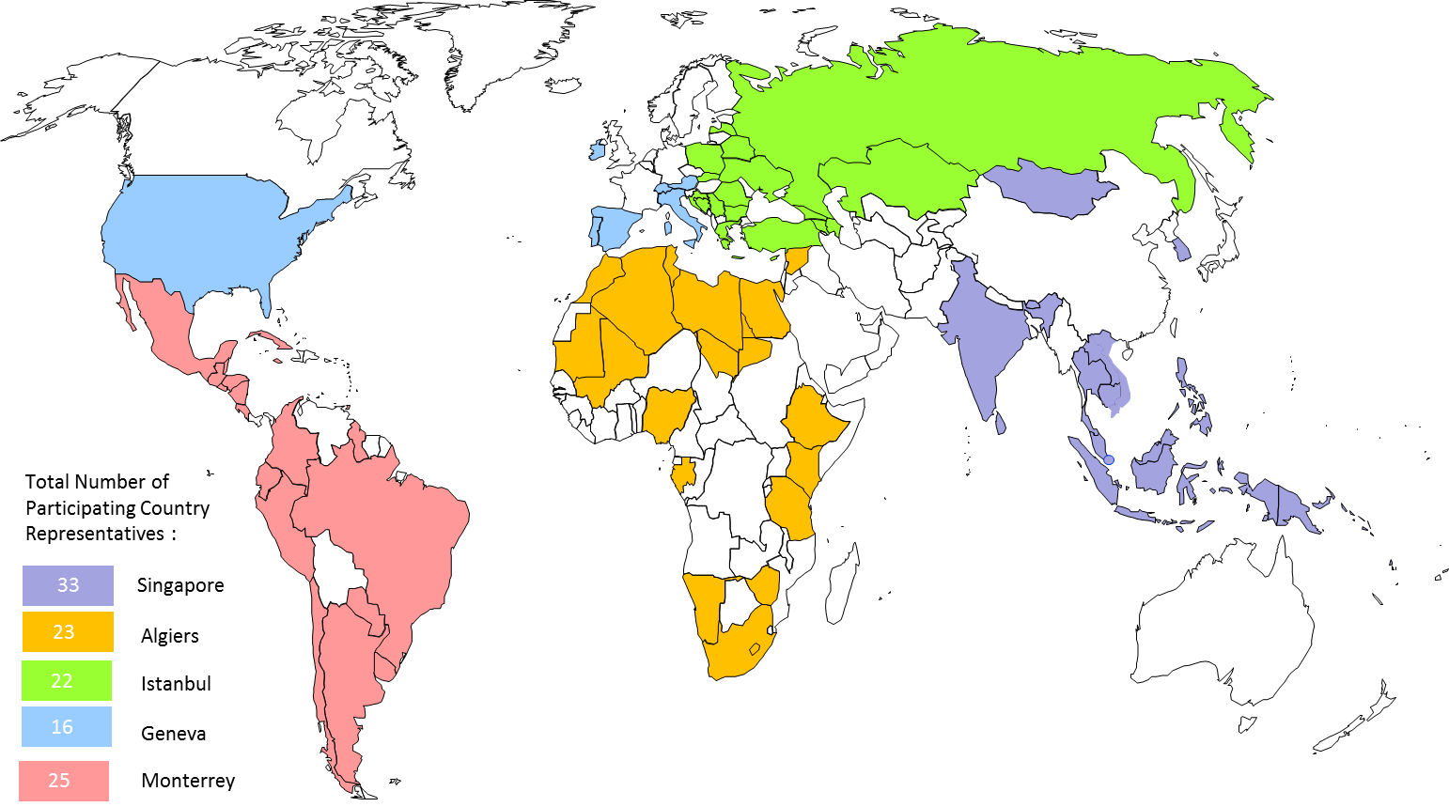

Figure 1. Participating Country Representatives to Regional Consultation Meetings.

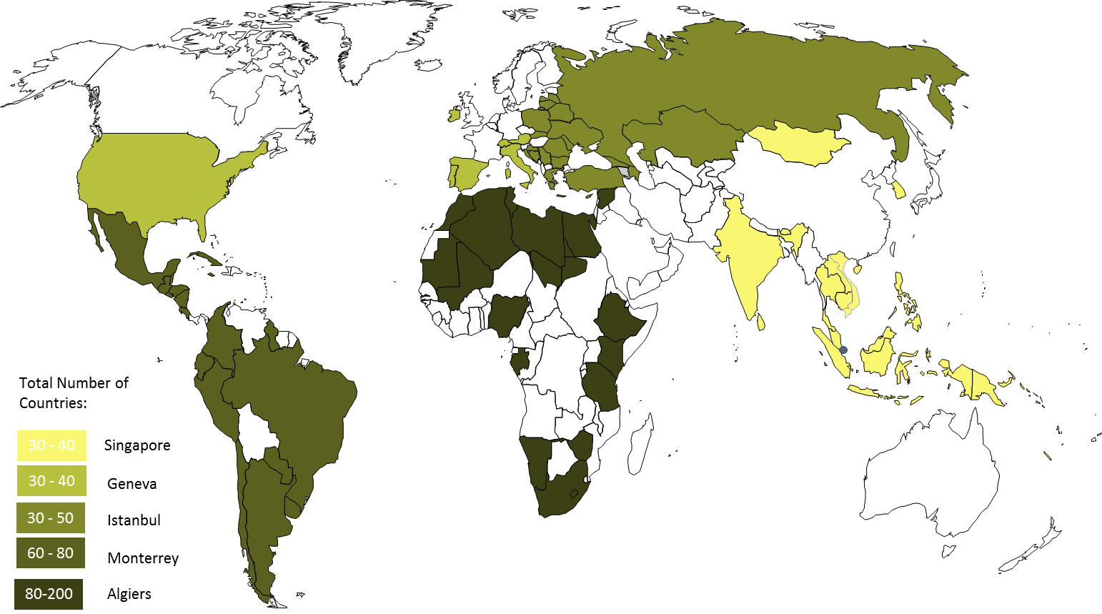

Figure 2. Number of Participants to Regional Consultation Meetings.

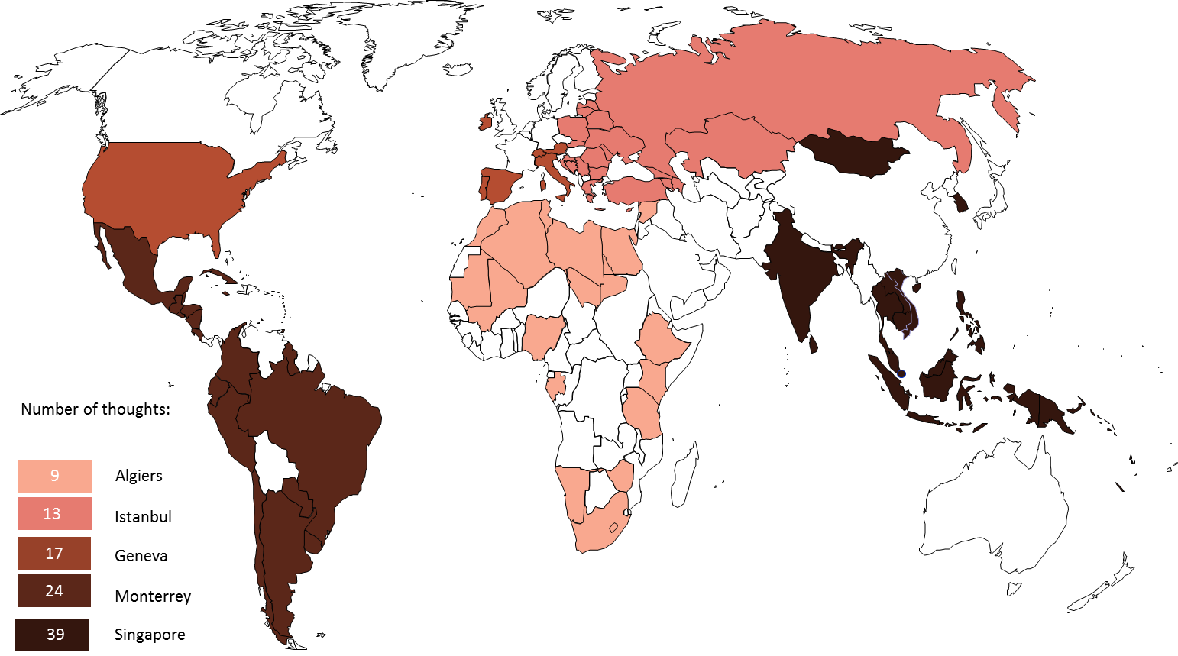

Figure 3. Total Number of Thoughts at Regional Consultation Meetings.

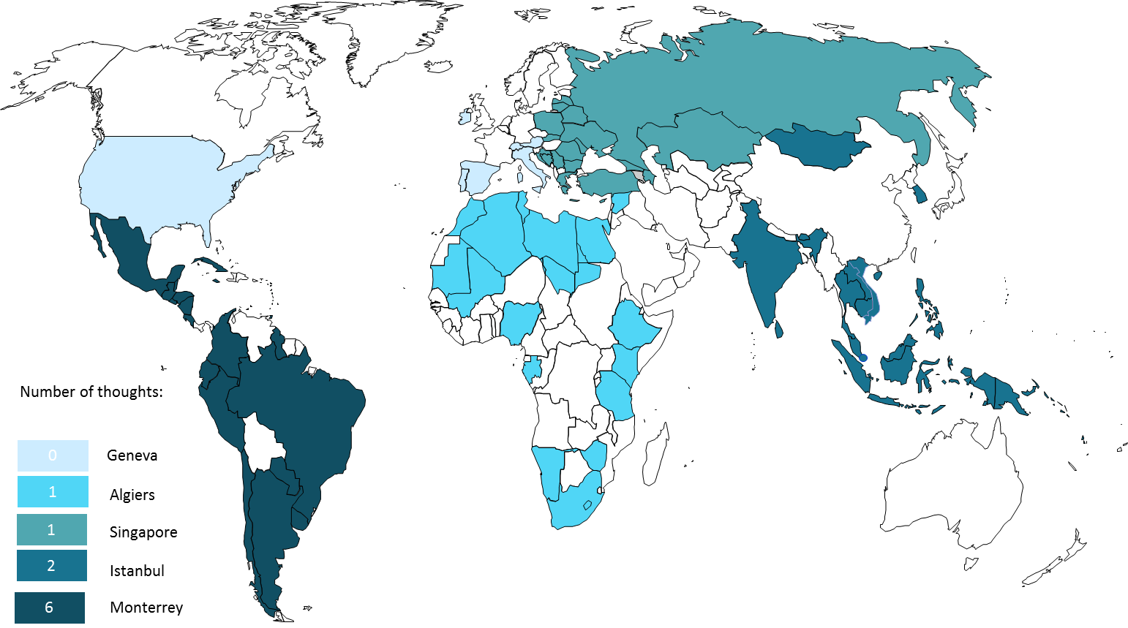

Figure 4. Number of Thoughts in Capacity Building at Regional Consultation Meetings.

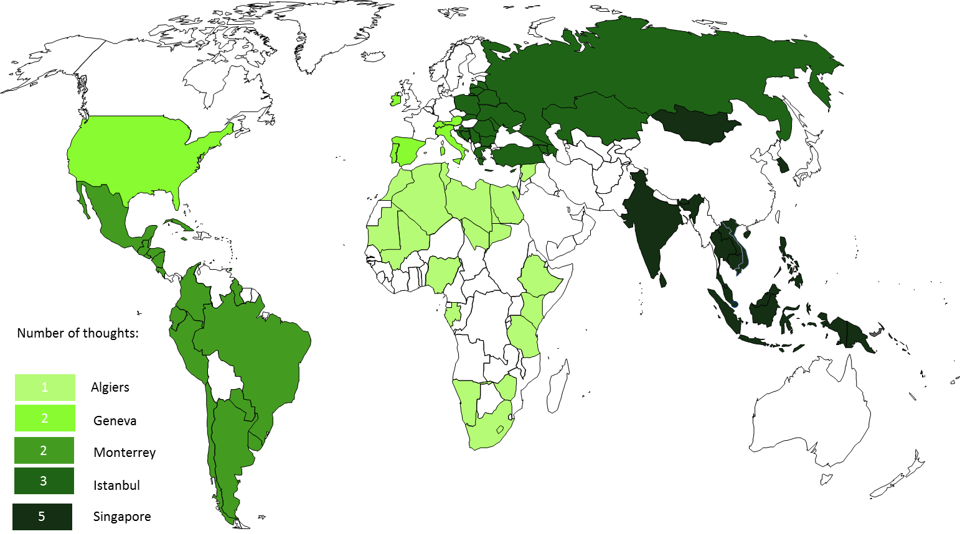

Figure 5. Number of Thoughts for Support in Institutional Framework at Regional Consultation Meetings.

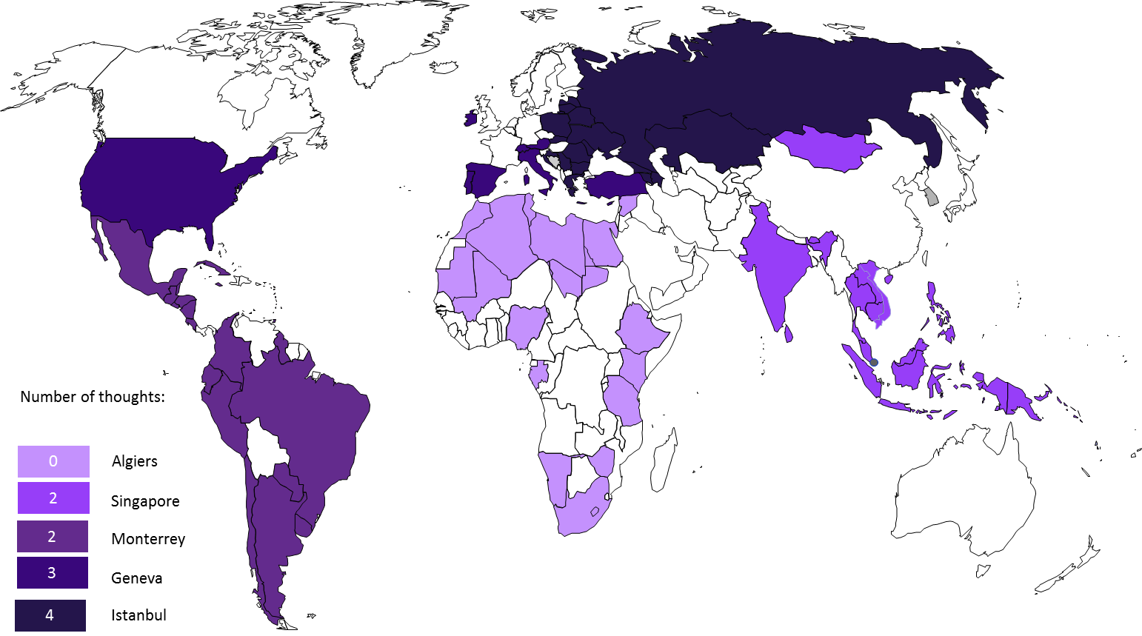

Figure 6. Number of Thoughts for Support in Innovation Infrastructure at Regional Consultation Meetings.

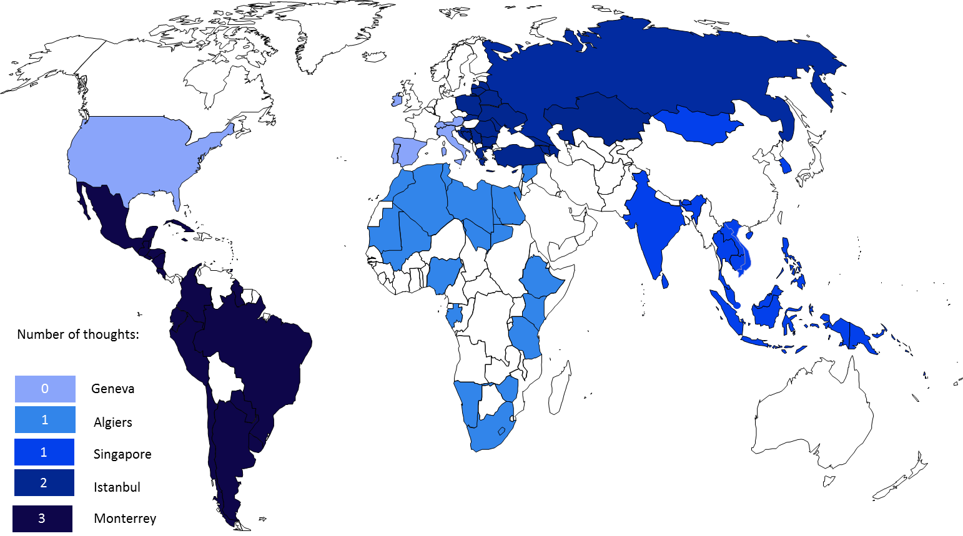

Figure 7. Number of Thoughts for Support in Funding Mechanisms at Regional Consultation Meetings.

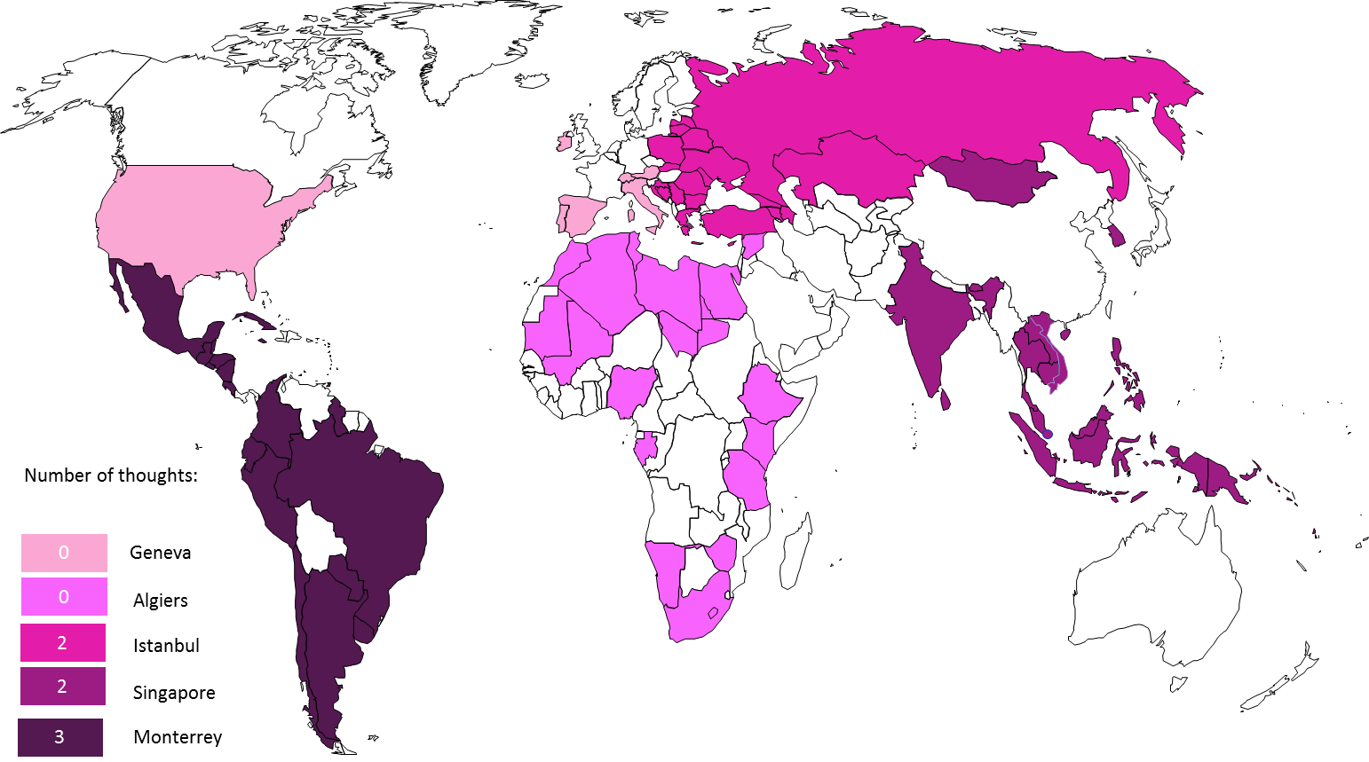

Figure 8. Number of Thoughts for Support in Evaluation Mechanisms at Regional Consultation Meetings.

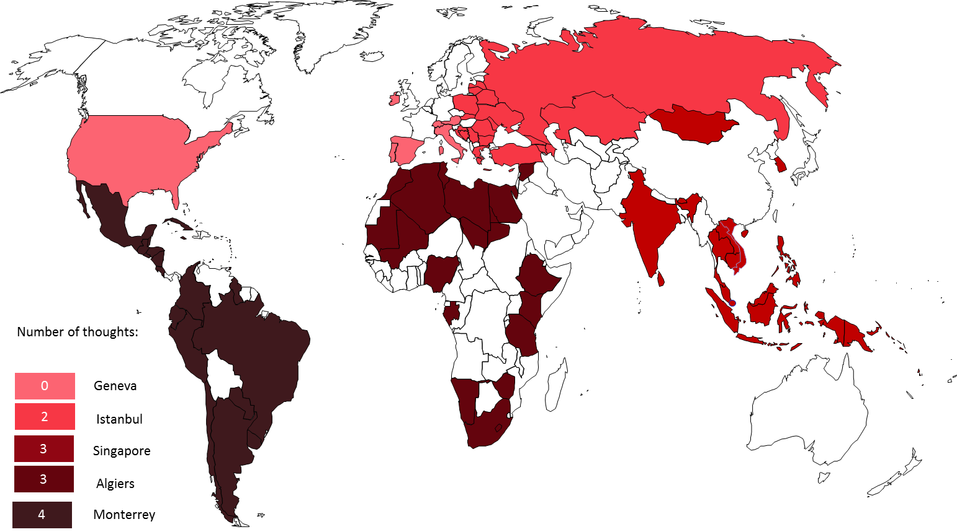

Figure 9. Number of Thoughts for Global Collaboration Incentives at Regional Consultation Meetings.

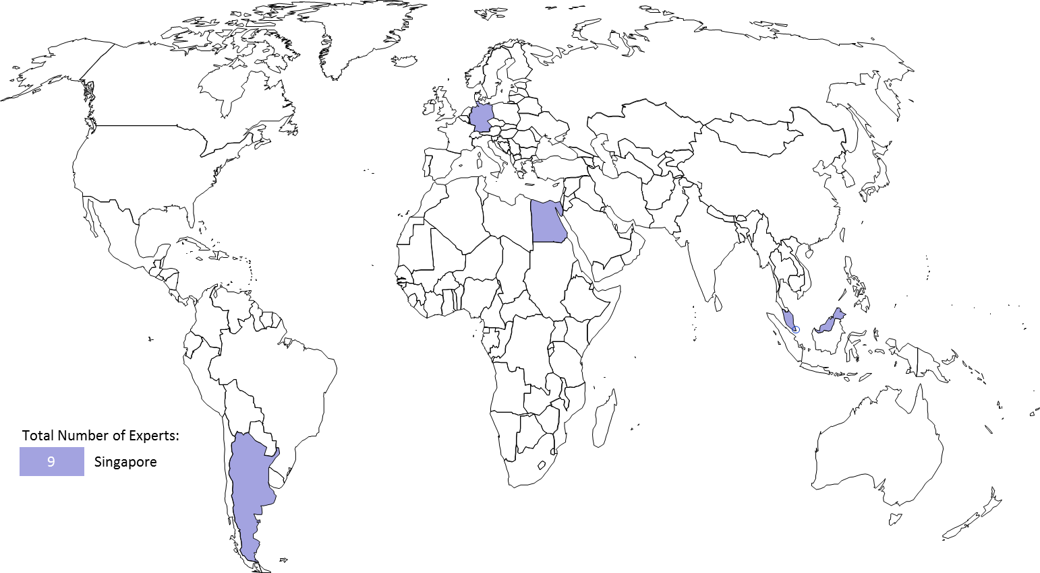

Figure 10. Geographical Origin for International Experts at the Regional Consultation Meeting in Singapore.
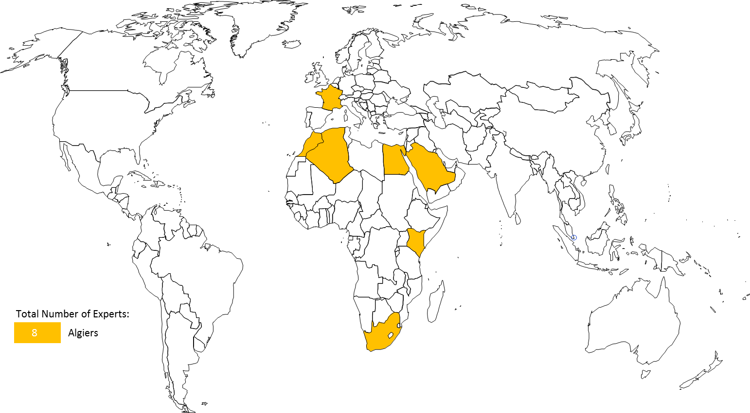

Figure 11. Geographical Origin for International Experts at the Regional Consultation Meeting in Algiers.

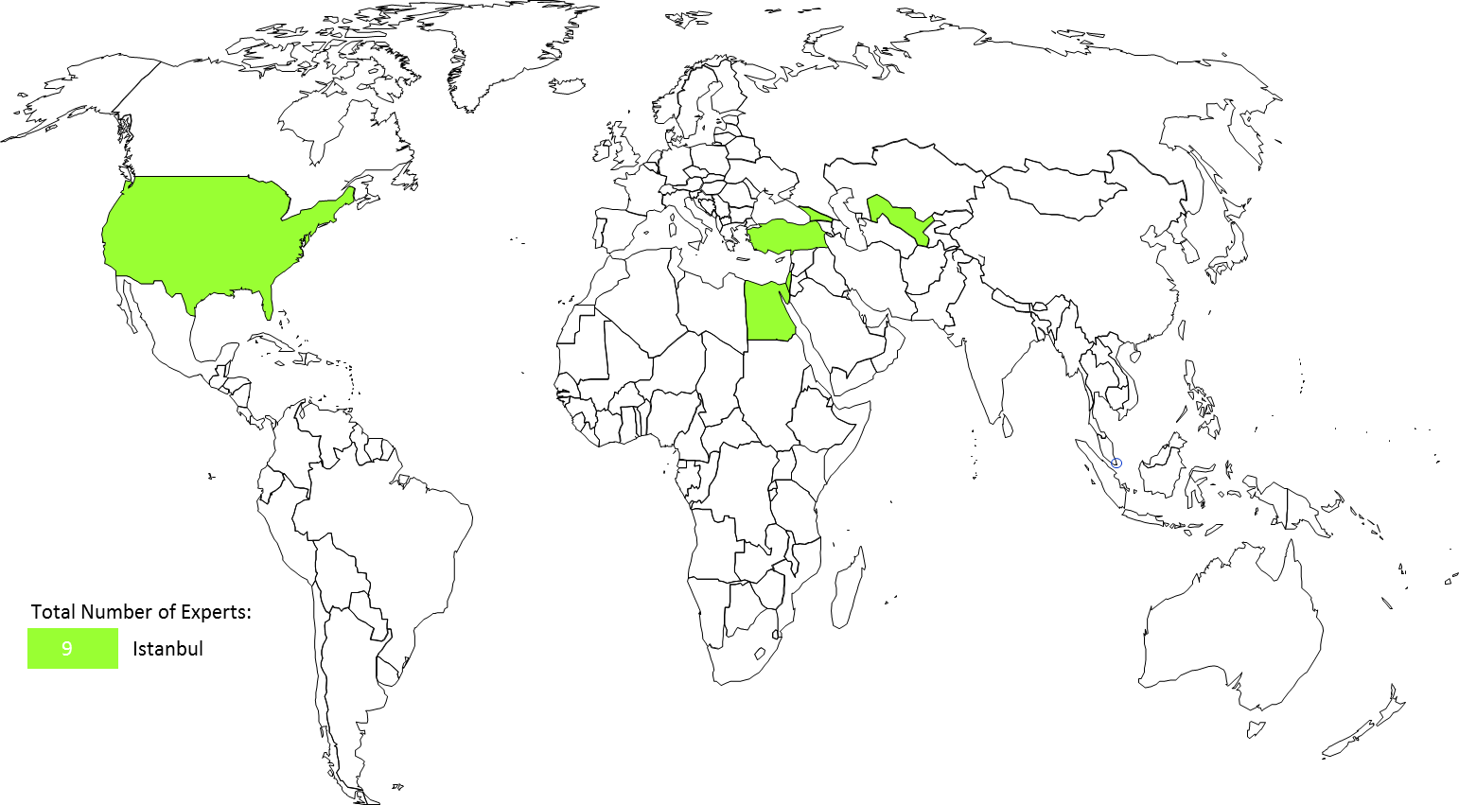

Figure 12. Geographical Origin for International Experts at the Regional Consultation Meeting in Istanbul.
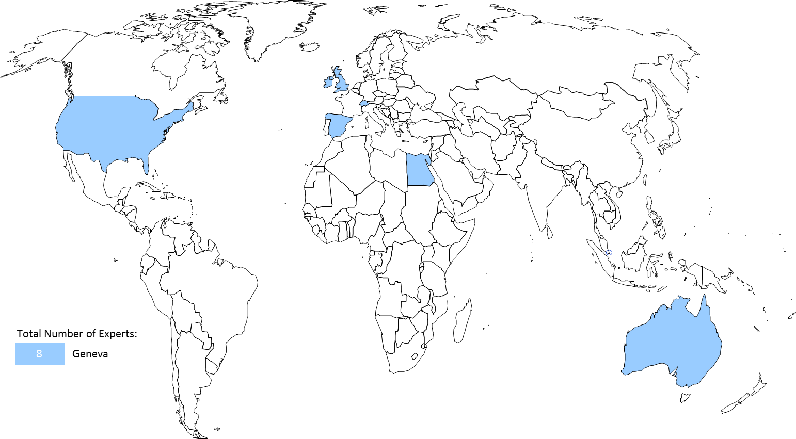

Figure 13. Geographical Origin for International Experts at the Regional Consultation Meeting in Geneva.

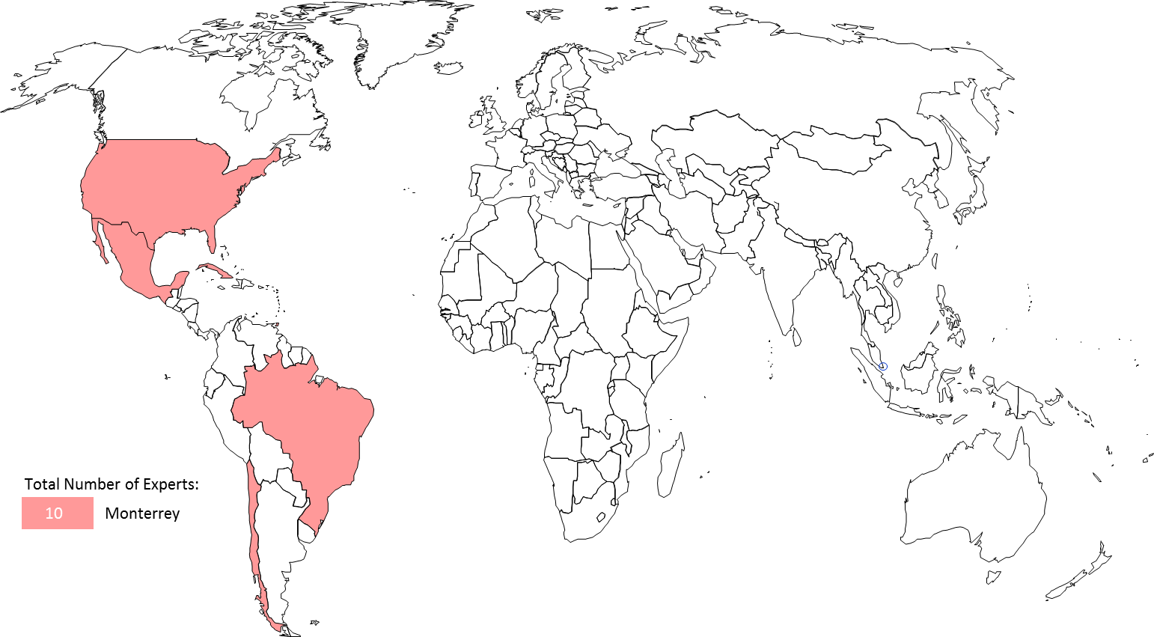

Figure 14. Geographical Origin for International Experts at the Regional Consultation Meeting in Monterrey.

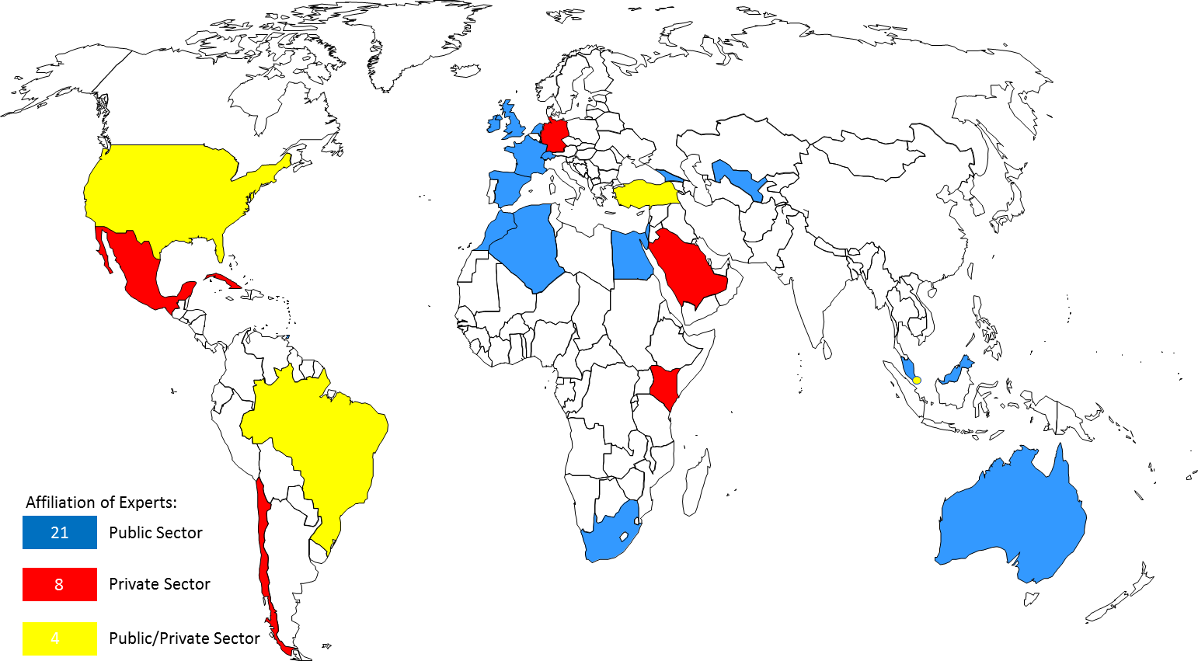

Figure 15. Affiliation for International Experts at the 5 Regional Consultation Meetings.

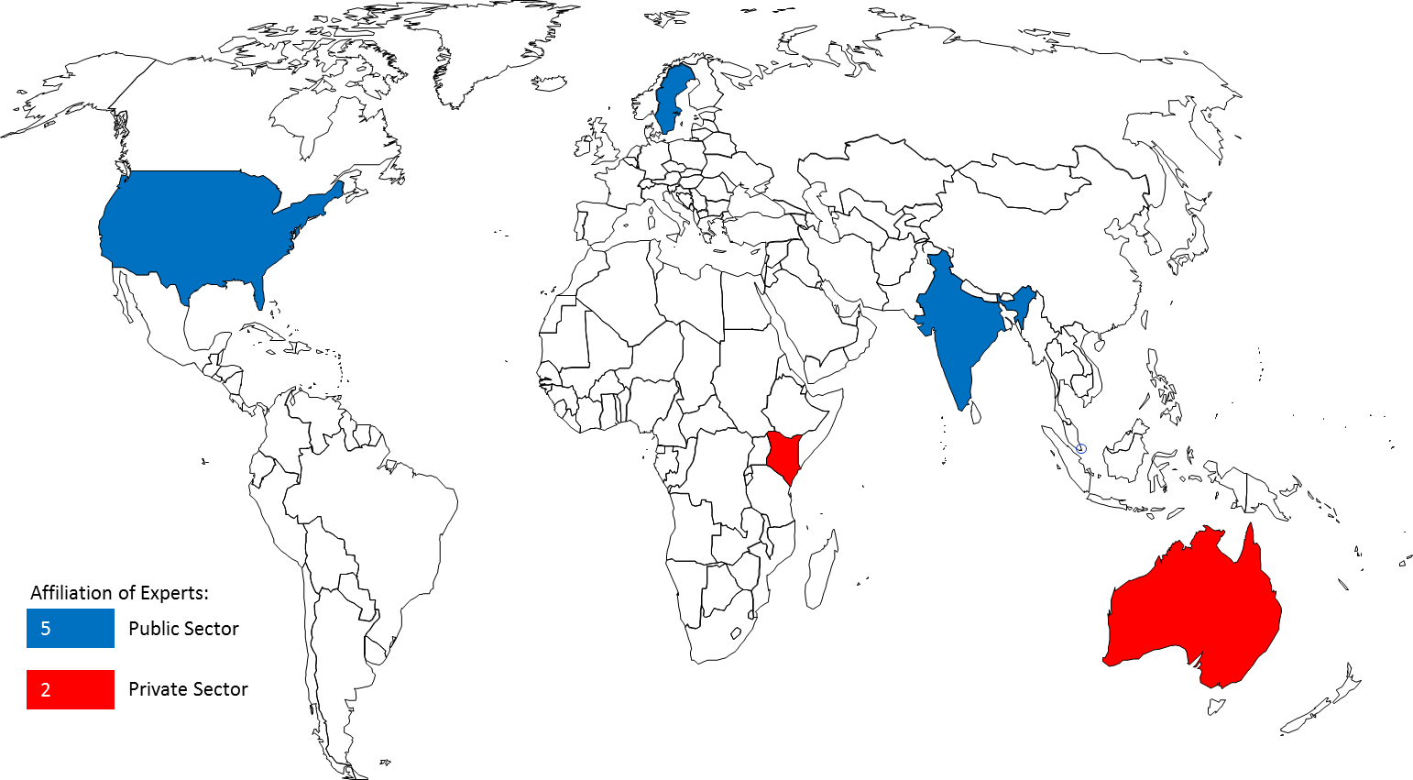

Figure 16. Affiliation of Experts for 6 Technology Transfer Studies.

[Appendix II follows]
APPENDIX II

(A) THE FIRST REGIONAL CONSULTATION
- The first Regional Consultation Meeting on Intellectual Property and Technology Transfer which took place in Singapore, Singapore, July 16-17, 2012, achieved some important milestones for the project. It obtained important information about the current status of technology transfer in this rapidly emerging Asian region and shared valuable experts’ opinions. The outcome of this Regional Consultation helped shape the next regional consultation in the African and Arab regions. 33 representatives attended from the following 19 Asian countries (2 from each country except Maldives, which was represented by only one representative): Bhutan, Brunei Darussalam, Cambodia, China, Fiji, Indonesia, Lao People’s Democratic Republic, Malaysia, Maldives, Mongolia, Myanmar, Papua New Guinea, Philippines, Republic of Korea, Singapore, Sri Lanka, Thailand and Vietnam.
- Some of the main actionable thoughts from this first Regional Consultation in the Asian region, which focused mainly on capacity building, included the following:
- provide IP awareness building and especially on economic benefits of IP;
- encourage governments for national innovation and in updating IP protection laws;
- provide more training on IP and technology evaluation through patent information search, as well as, more assistance in capacity building on technology transfer and innovation;
- assist in the establishment of national technology transfer mechanisms;
- assist in developing a national IP policy and innovation infrastructure, technology transfer infrastructure in universities and R&D institutions, and innovation-based human resources development;
- assist in the creation of collective technology transfer offices and in the creation of links between developing countries and centers of excellence in developed countries;
- provide institutions with capacity building including in R&D planning, technology evaluation, industrial design, patents, valuation, and patent information search, encouragement of know-how and trade secret;
- assist governments to provide concrete encouragement and incentive programs to commercialize IP;
- create regional IP open forums for the exploitation of IP valuation models in different industry sectors;
- foster university-industry collaboration, through government partial financing (50%) of research projects when industry collaborates with universities and IP donation/low royalty licensing of IP in developed countries to developing countries; and
- encourage increased membership to the PCT system.

(B) THE SECOND REGIONAL CONSULTATION
- The second Regional Consultation Meeting on Intellectual Property and Technology Transfer, Algiers, Algeria, January 29-30, 2013, built on the achievements of the first regional consultation and discussed a list of thoughts for the African and Arab regions, which focused on capacity building, innovation infrastructure, institutional infrastructure, university-industry collaboration, funding, regional and South-South cooperation, recognition for young inventors, and the markets. 23 representatives attended from the following 23 African and Arab countries (1 representative from each country): Algeria, South Africa, Saudi Arabia, Djibouti, Egypt, Ethiopia, Gabon, Ghana, Jordan, Kenya, Lebanon, Mali, Mauritania, Morocco, Namibia, Nigeria, Palestine, Sudan, Syria, Tanzania, Tunisia, Zambia and Zimbabwe.
- Some of the main actionable thoughts from this second Regional Consultation in the African and Arab region included the following:
- provide additional capacity building for the development of human resources and skills in innovation commercialization with tailored workshops (particularly in the areas of patent search, examination, IP and entrepreneurship, and IP awareness), Academy trainings, training of trainers programs, as well as to participate in the elaboration of IP curricula at school, undergraduate and graduate-level programs (while taking into account the local language requirements and promoting a mixture of North-South participation);
- organize regional workshops to share best practices for the development of efficient innovation infrastructures and the promotion of regional-based networking of TISCs;
- assist universities and R&D institutions in elaborating their institutional infrastructures and help them to adopt intellectual property policies that encourage, through a system of recognition, the filing of patents and other intellectual property rights, as well as to launch a regional training center for the commercialization of intellectual property and the transfer of technology;
- design and develop workshops for improving the communication between universities and enterprises, including adopting the cluster models that have gained widespread success in some countries, as well as to develop regional competitions and awards for best collaborations among universities, enterprises and individual inventors;
- develop mechanisms for providing funding to innovation projects, through the potential creation of a Global Fund or an Angel Investor Program for intellectual property commercialization and technology transfer, which could be used by SMEs as well as individuals;
- promote regional and South-South cooperation for the promotion of intellectual property commercialization and technology transfer;
- design programs for the encouragement of publications and recognition to young inventors; and
- provide a better understanding of the market for technology, such as identifying needs in particular technology areas and conducting patent landscapes in emerging areas of technology;
- call for the launch of a “United Nations Decade for Innovation and Youth Employment” from 2014-2023, similar to other international decades such as the United Nations Decade for the Eradication of Poverty.

(C) THE THIRD REGIONAL CONSULTATION
- The Third WIPO Regional Consultation Meeting on Intellectual Property and Technology Transfer, Istanbul, Turkey, October 24-25, 2013. 22 representatives attended from the following 22 countries in transition: Azerbaijan, Belarus, Bosnia and Herzegovina, Bulgaria, Croatia, Georgia, Greece, Israel, Kazakhstan, Kyrgyzstan, Republic of Latvia, Republic of Macedonia, Malta, Moldova, Montenegro, Poland, Romania, Republic of Tajikistan, Turkey, Ukraine and Republic of Uzbekistan.
- Some of the main actionable thoughts from this third Regional Consultation in the Transition region included the following:

In the area of institutional framework:
  - provide IP Offices with guidelines on data mining and the visualization of statistical intellectual property data and evidence;
  - assist Member States in the development, monitoring and evaluation of national intellectual property, innovation and technology transfer strategies; and
  - revitalize the WIPO University Initiative.

In the area of Innovation infrastructure:
- assist in the setup of benchmarking platforms for best practices in technology transfer;
- develop a Guide on success stories for successful business environments to promote technology transfer;
- develop a platform for enhancing the regional collaboration and the sharing of experiences of TTOs; and
- identify the role and lessons learned from national innovation funds.

In the area of capacity building and the development of human resources with innovation commercialization skills:
  - develop and fund a Mentors Program to connect leaders in a particular field to TTOs around the world; and
  - design and develop a practical Workshop and Guide for the licensing of trade secrets.

In the area of private funding facilitation and evaluation mechanisms:
  - commission a Survey of available Venture Capitalists, angel investors and philanthropist donors, for funding technology transfer; and
  - provide a matchmaking platform.

In the area of repatriation incentives and global collaboration:
  - commission a Study on the incentives for the repatriation of international professionals; and
  - promote the exchange of expertise in the area of TTOs.

(D) THE FOURTH REGIONAL CONSULTATION
- The Fourth WIPO Regional Consultation Meeting on Intellectual Property and Technology Transfer, Geneva, Switzerland, November 25-26, 2013. 16 representatives attended from the following 8 Permanent Missions: Ireland, Austria, Holy See, Italy, Portugal, Spain, Switzerland, and the United States of America.
- Some of the main actionable thoughts from this fourth Regional Consultation in the Developed Country region included the following:

The first area of work concerned the people exchange:
  - create a program for people exchange to share experience and knowledge for long-term sustainability;
  - analyze existing programs such as those of the Licensing Executives Society International (LESI) and the Association of University Technology Managers (AUTM) for the networking of technology transfer officials;
  - scope out what an effective Technology Transfer Office looks like;
  - create a subgroup of technology transfer officials from developed countries;
  - enable a network of technology centers around the world;
  - create a database of technology transfer opportunities;
  - increase awareness for the potential of technology transfer;
  - identify effective technology transfer activities and apply lessons from those to future WIPO programs;
  - advertise effective technology transfer activities through the media so they become models to follow;
  - map of incentives for technology transfer and landscape certain initiatives such as the EU twinning practices between different institutions for the exchange of know-how;
  - expand on the EU twinning scheme and apply it between developed and developing countries; and
  - benchmark experiences and best practice relevant to the transfer of technology to inform the future and ensure that experience permeates everything;

Regarding the enabling infrastructure:
  - build networks of innovation infrastructures and encourage the twinning of technology transfer agents; and
  - create a Global Observatory providing technical assistance in technology transfer to ensure a regional strategy rather than a piecemeal approach;

Finally, with reference to the innovation policy:
- evaluate the impact of investment in technology transfer on economic and social development;
- commission a Study on incentives for technology transfer; and
- commission a landscaping Report on successful technology transfer between developed and developing countries.

(E) THE FIFTH REGIONAL CONSULTATION
- The Fifth WIPO Regional Consultation Meeting on Intellectual Property and Technology Transfer, Monterrey, Mexico, December 5-6, 2013. 25 representatives attended from the following 21 Latin American and Caribbean countries: Argentina, Bahamas, Barbados, Brazil, Chile, Colombia, Costa Rica, Cuba, Ecuador, El Salvador, Guatemala, Guyana, Honduras, Jamaica, Mexico, Nicaragua, Paraguay, Peru, Saint Kitts and Nevis, Saint Vincent and the Grenadines, Uruguay, and Trinidad and Tobago.
- Some of the main actionable thoughts from this fifth Regional Consultation in the Latin American and Caribbean region included the following:

In the area of capacity-building and the development of human resources with innovation commercialization skills:
  - develop a workshop for the training of TTO staff and the exchange of experiences between TTOs at a regional level;
  - conduct workshops on IP awareness for SMEs in the LAC region;
  - incorporate IP awareness and initiatives for schoolchildren/teachers and IP curricula at all education levels;
  - design and develop a workshop on the licensing of trade secrets and knowhow;
  - enable the dissemination of existing capacity-building tools through one-stop shops; and
  - provide patent examiners with access to proprietary databases.

Concerning institutional framework:
  - promote among the Member States of the PCT system its better use in the LAC region; and
  - support the development of university and research institute’s appropriate IP policies.

As to innovation infrastructure:
  - assist in the development of innovation networks; and
  - share best practices and business models from innovation infrastructures in the LAC region.

Regarding the regulatory framework:
  - assist in the development of guidelines and rules for institutions to promote technology transfer;
  - establish a forum to debate on trade and innovation and use the expertise of the WTO;
  - explore multilateral frameworks to improve access to technology that meets public needs including the promotion of WIPO platforms such as WIPO Re: Search and WIPO Green; and
  - promote the use of flexibilities of the TRIPs Agreement in order to increase access to technology.

On the subject of funding mechanisms:
  - commission a Study on the impact of funding mechanisms and best practices for innovation and technology transfer;
  - assist in the design of cost-effective projects on technology transfer; and
  - commission a Study on the impact of funding mechanisms such as proof-of-concept centers which provide seed funding and the tailoring of this model to countries in the LAC region;

As regards to the evaluation mechanisms:
  - assist in the development of national score cards with respect to the performance in IP management and technology transfer;
  - evaluate the extension of the Global Innovation Index parameters to include the patent applications in offices such as USPTO and EPO and look at the impact of specifying the multiple citizenships for inventors; and
  - improve awareness of the use of the WIPO databases and on the feedback from the users;

Finally, in the area of global collaboration:
  - develop and strengthen networks of TISCs at the regional level;
  - examine mechanisms for the repatriation of international talents and exchange experiences in this area;
  - design and launch a Web Forum to exchange experiences and best practices in international technology transfer; and
  - develop a global compendium of incentives for international technology transfer.

[Appendix III follows]
APPENDIX III

(A) THE FIRST STUDY

- The first of the six peer-reviewed analytical studies to be carried out under the project was to be (see document CDIP/9/INF/4, Annex, page 12): “(a) a series of economic studies on IP and international technology transfer. These studies would focus on areas that have received less attention in the available economic literature and on identifying possible obstacles and suggesting possible ways in which technology transfer could be enhanced. These studies should not be redundant with existing internal (in other WIPO committees such as the Standing Committee on the Law of Patents) or external (from other organizations) studies on technology transfer”.
- This first study entitled “Economics of IP and International Technology Transfer” was conducted by Prof. A. Damodaran, Indian Institute of Management, Bangalore, India. The study focuses on key compartments of international macroeconomic policy. It was peer-reviewed by Prof. Francesco Lissoni, Bocconi University, Italy.

(B) THE SECOND STUDY
- The second of the six peer-reviewed analytical studies to be carried out under the project was to be (see document CDIP/9/INF/4, Annex, page 12): “(b): a study that will provide information on existing intellectual property right (IPR) related policies and initiatives found in the public and private sector of developed countries to promote technology transfer and R&D capacity in developing countries, including international IP standards pertaining to technology transfer, such as the use of flexibilities in international IP agreements. This new study should avoid duplication of work and constitute an addition to work already undertaken in WIPO”.
- This second study, entitled “Intellectual Property-Related Policies and Initiatives in Developed Countries to Promote Technology Transfer”, was conducted by Mr. Sisule Musungu, Partner, Sisule Munyi Kilonzo & Associates, Nairobi, Kenya. This study analyses and reviews the potential and performance of identified policies and initiatives in developed countries to determine which are most favorable to promoting technology transfer. It was peer-reviewed by Prof. Walter Park, American University, USA.

(C) THE THIRD STUDY
- The third of the six peer-reviewed analytical studies to be carried out under the project was to be (see document CDIP/9/INF/4, Annex, page 12): “(c): a series of case studies of cooperation and exchange between R&D institutions in developed countries and R&D institutions in developing countries as well as a database of links to national institutions that already offer technology transfer opportunities or may offer such possibilities”.
- This third study, entitled “Case Studies on Cooperation and Exchange between R&D Institutions in Developed and Developing Countries”, was conducted by Mr. Bowman Heiden, Professor, University of Gothenburg, Gothenburg, Sweden. This work generates eight case studies gathering different insights on international cooperation from the viewpoint of the different investigators on the nature of technology transfer in the different developing country contexts. It was peer-reviewed by Dr. Nikolaus Thumm, European Commission Joint Research Centre, Spain.

(D) THE FOURTH STUDY
- The fourth of the six peer-reviewed analytical studies to be carried out under the project was to be (see document CDIP/9/INF/4, Annex, page 12): “(d): a study on Favorable Incentive Policies for businesses to become partners in technology transfer processes at the national and international level”.
- This fourth study, entitled “Policies Fostering the Participation of Businesses in Technology Transfer”, was conducted by Mr. Philip Mendes, Principal, Opteon, Inc., Brisbane, Australia. The study focuses on the many factors influencing the underutilization of technology transfer processes. It was peer-reviewed by Dr. Nikolaus Thumm, European Commission Joint Research Centre, Spain.

(E) THE FIFTH STUDY
- The fifth of the six peer-reviewed analytical studies to be carried out under the project was to be (see document CDIP/9/INF/4, Annex, page 12): “(e): an analysis of transfer of technologies issues relating to existing and emerging issues of concern to DCs and LDCs in order to identify their needs in certain specific regions or sub-regions”.
- This fifth study, entitled “International Technology Transfer: An Analysis from the Perspective of Developing Countries”, was conducted by Mr. Keith Maskus, Professor, University of Colorado, Boulder, Colorado, USA and Mr. Kamal Saggi, Professor, Vanderbilt University, Nashville, Tennessee, USA. The study focuses on international technology transfer, with a particular emphasis on the concerns of developing countries in gaining greater access to global technology. It was peer-reviewed by Prof. Walter Park, American University, USA.

(F) THE SIXTH STUDY
- The sixth of the six peer-reviewed analytical studies to be carried out under the project was to be (see document CDIP/9/INF/4, Annex, page 12): “(f): a series of studies looking at alternatives for R&D efforts and support to innovation aside from the currently existing patent system”.
- This sixth study, entitled “Alternatives to the Patent System that are Used to Support R&D Efforts, including both Push and Pull Mechanisms, with a Special Focus on Innovation Inducement Prizes and Open Source Development Models”, was conducted by Mr. James Packard Love, Director, KEI, Washington, DC, USA. The study focuses on several alternatives to the patent system including direct government funding of research, tax policy, mandates to fund research-based upon a percentage of product sales, and innovation inducement prizes. It was peer-reviewed by Prof. Dominique Foray, EPFL, Switzerland.

[Конец приложения и документа]

Рекомендация 19 (кластер B): «Инициировать обсуждения по вопросу о том, каким образом можно, действуя в рамках мандата ВОИС, еще больше облегчить доступ к знаниям и технологиям для развивающихся стран и НРС в целях содействия творческой деятельности и инновациям, а также активизировать существующие виды такой деятельности в рамках ВОИС»; Рекомендация 25 (кластер C): «Рассмотреть варианты политики и инициатив в области ИС, необходимые для содействия передаче и распространению технологии в интересах развивающихся стран, и принимать надлежащие меры, позволяющие развивающимся странам полностью понимать различные положения международных соглашений, касающиеся гибких возможностей, и пользоваться ими в соответствующих случаях». Рекомендация 26 (кластер C): «Рекомендовать государствам-членам, и особенно развитым странам, побуждать их научно-исследовательские учреждения к более активному сотрудничеству и обмену с научно-исследовательскими учреждениями развивающихся стран, в особенности НРС». Рекомендация 28 (кластер C): «Рассмотреть варианты вспомогательных инструментов и мер поддержки развития ИС, которые государства-члены и, в особенности развитые страны, могли бы применять для содействия передаче технологии развивающимся странам и ее распространению в этих странах».
См. документ CDIP/9/INF/4, пункты 9 и 10.
В порядке выполнения рекомендации 36 Фонд «Коммунальные системы» (CSF), Нью-Йорк, разработал «Атлас глобальных потоков знаний», окончательный вариант которого был представлен 22 июля 2014 г.
Kamal Saggi, Keith E. Maskus and Bernard Hoekman, “Transfer of Technology to Developing Countries: Unilateral and Multilateral Policy Options”, World Bank Policy Research Working Paper 3332, June 2004.
В имеющейся литературе упоминается также ряд неформальных каналов, таких как получение доступа к патентной информации и участие в международных ярмарках.
См. документ CDIP/9/INF/4, http://www.wipo.int/meetings/en/doc_details.jsp?doc_id=202624
См. документ CDIP/8/7, http://www.wipo.int/meetings/en/doc_details.jsp?doc_id=188786
http://www.wipo.int/meetings/en/details.jsp?meeting_id=28643
http://www.wipo.int/meetings/en/details.jsp?meeting_id=31263
http://www.wipo.int/meetings/en/details.jsp?meeting_id=30703
http://www.wipo.int/meetings/en/details.jsp?meeting_id=31242
http://www.wipo.int/meetings/en/details.jsp?meeting_id=31243
Окончательные тексты аналитических исследований будут размещены на странице «Статус Проекта» (http://www.wipo.int/ip-development/en/agenda/projects.html) в разделе вебсайта КРИС, посвященном проекту «ИС и передача технологии».
http://www-ocmstest.wipo.int/innovation
http://www.wipo.int/meetings/en/details.jsp?meeting_id=34205

